专技岗位等级聘用操作手册（教职工）

申报入口
人力资源服务与管理系统地址：http://hrm.zju.edu.cn/
菜单路径：专技岗位等级聘用——专技等级申报——个人申报
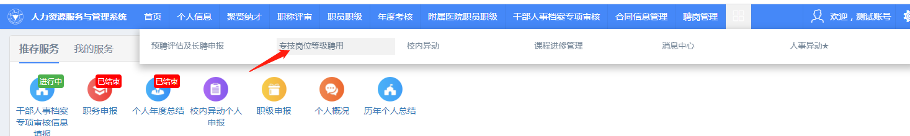

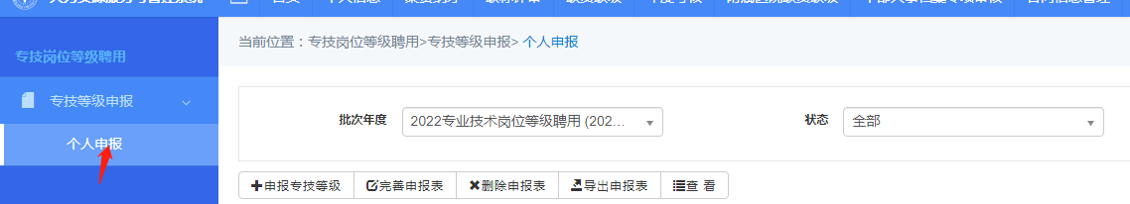

申报指南

个人申报
在个人申报页点击列表左上角【申报专技等级】按钮，确认批次年度后选择需要申报的专技等级后点击【申报】即可：
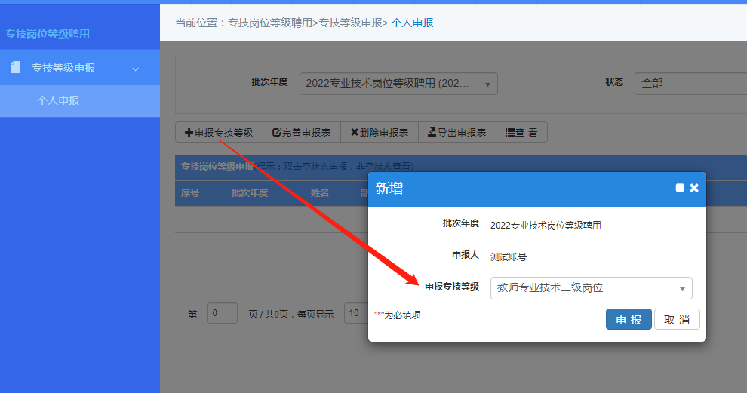
注：专技等级申报大一级岗位，不可跨级别申报，若出现弹框则需要重新选择申报等级:
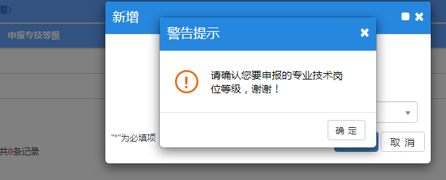
满足申报条件的人员点击申报后在打开的网页中完善申报表信息:
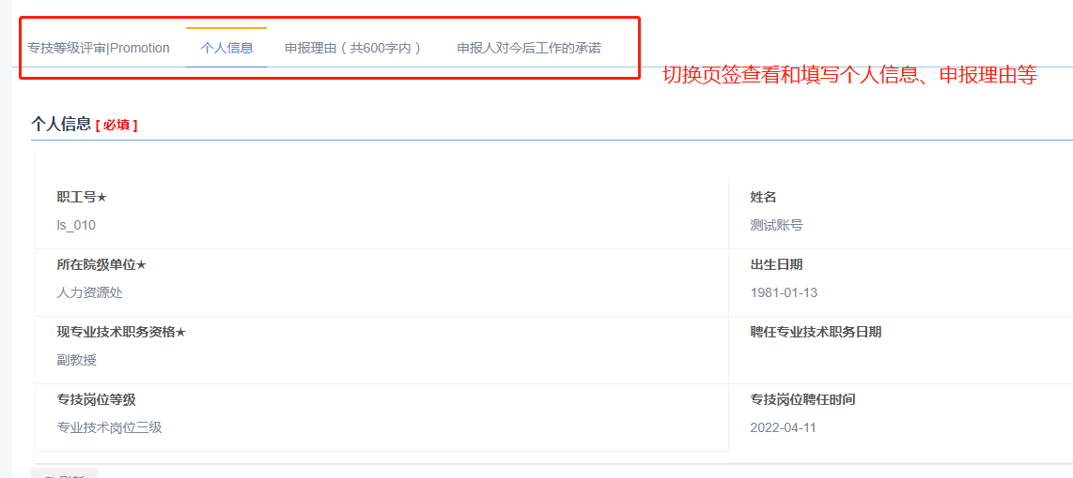
表单中个人信息为默认内容不可修改，若有疑问可联系人事处老师对原始数据进行修改，每填写完一个表单项内容都要点击项目右侧【保存】按钮：
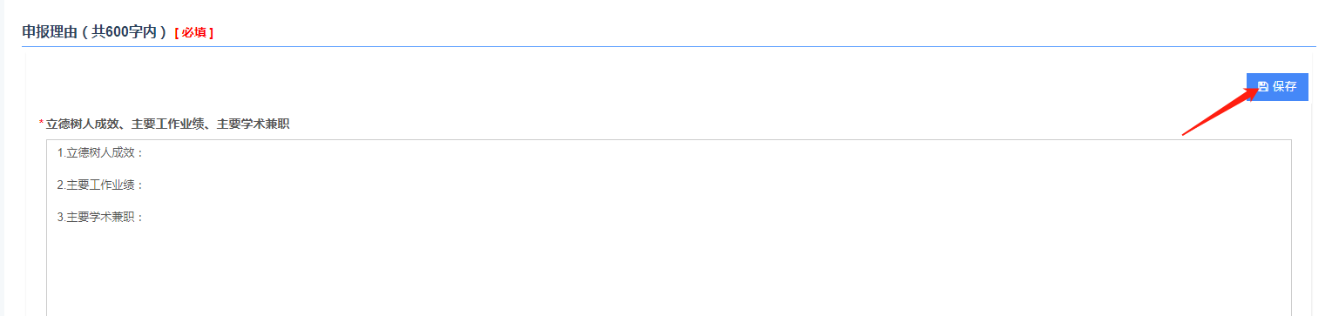
表单中涉及字数限制的填写框右下角会有相应字数统计内容，超过字数限制将无法继续输入或粘贴文字，请注意观察：
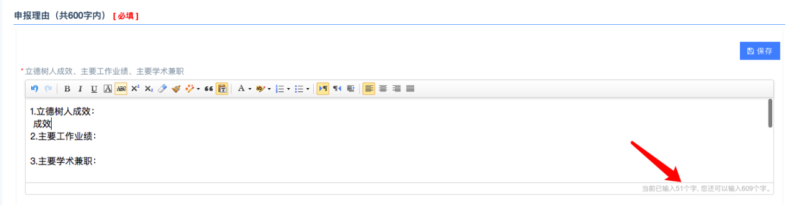
表单中如有“申报人签字”部分，点击下方【添加】按钮，线下将签字拍照后的文件上传到电脑端，然后点击【+】，选择对应文件上传即可：
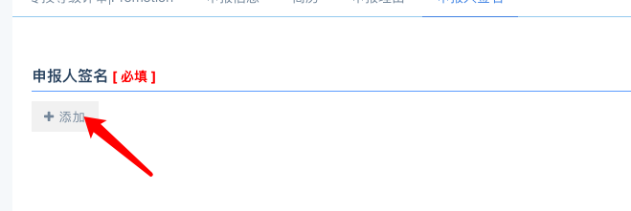

如果第一次未添加图片并保存，系统会默认填充一张图片，需要先点击对应模块右侧【编辑】按钮，点击【X】删除默认图片然后点击【+】进行图片添加：
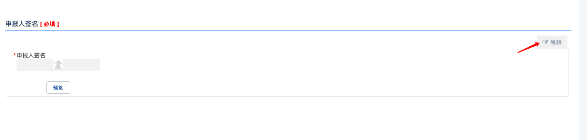
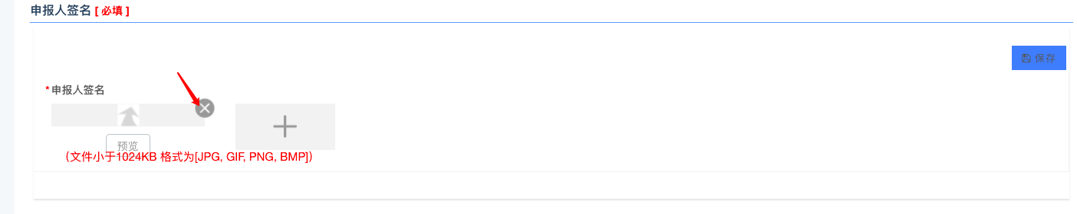

全部填写完成点击页面下方【保存并返回】按钮：
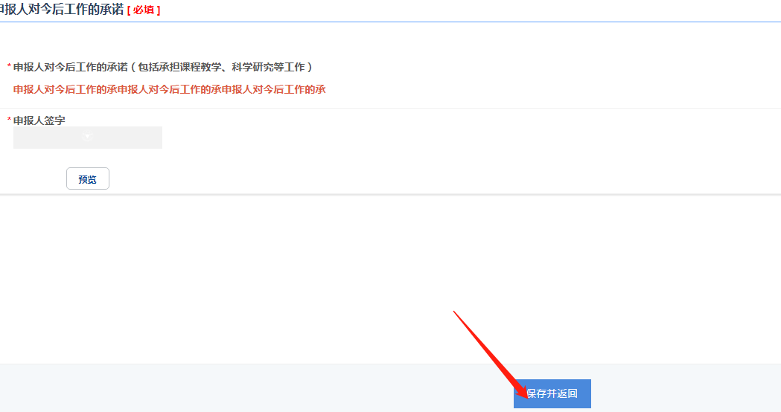
然后在表单首页点击【提交】即可
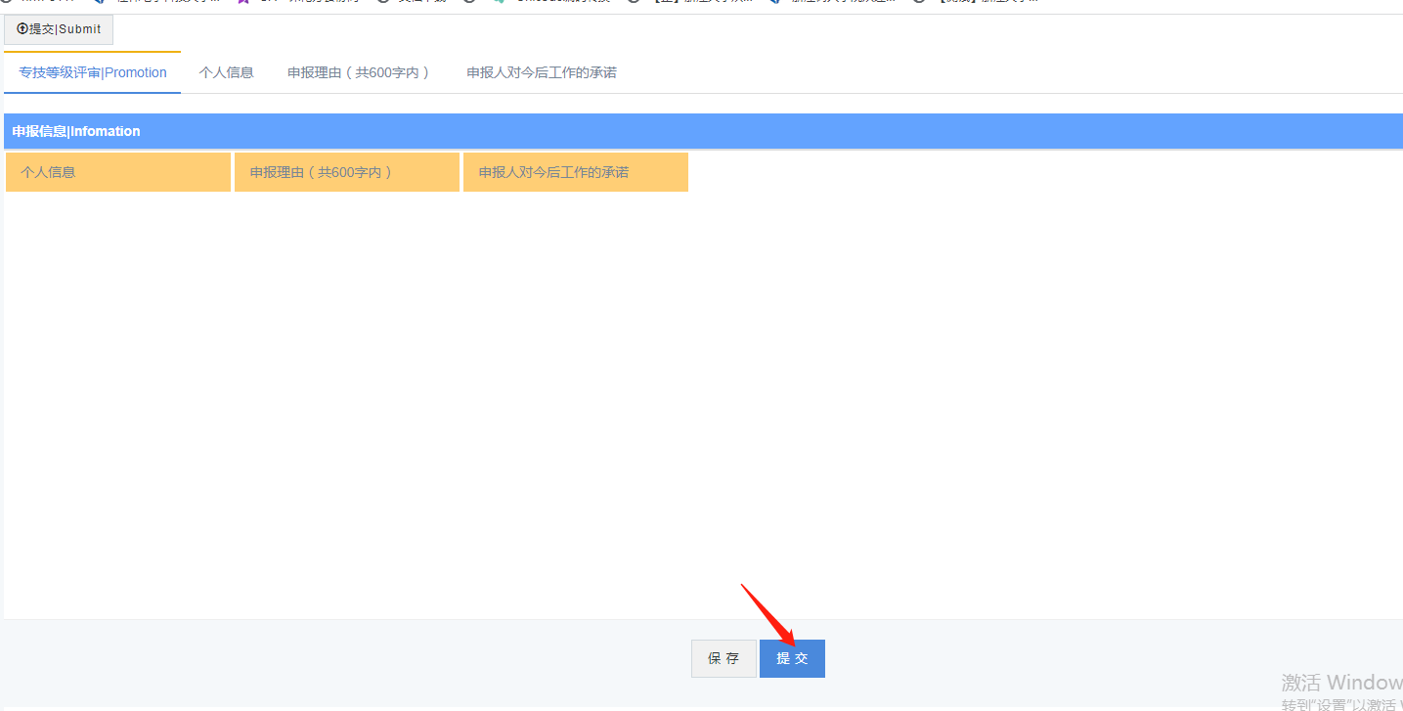

其他操作

2.1完善申报表
在申报表未完善之前中途离开系统的或者业绩资格审核阶段被退回时，可单击选中申报记录点击左上角【完善申报表】打开表单继续进行完善和提交操作：
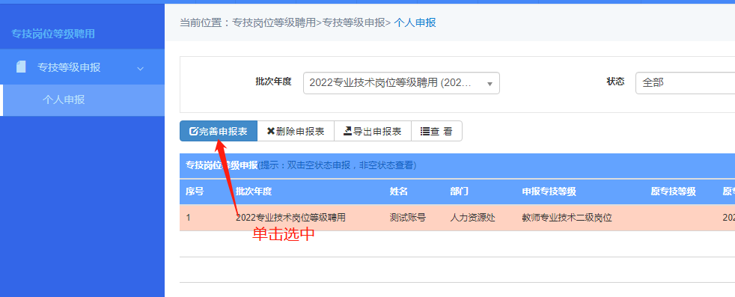

2.2删除申报表
在申报表提交之前可单机选中申报记录点击【删除申报表】对进行中的申报记录进行删除，删除后可重新发起申报：
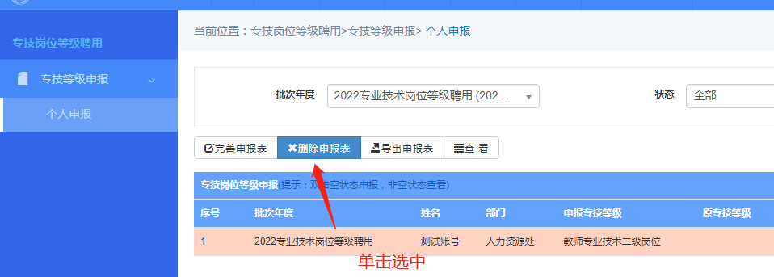

2.3查看申报表
有申报记录的情况下，单机选中申报记录点击【查看】可查看申报表单已填写保存的内容：
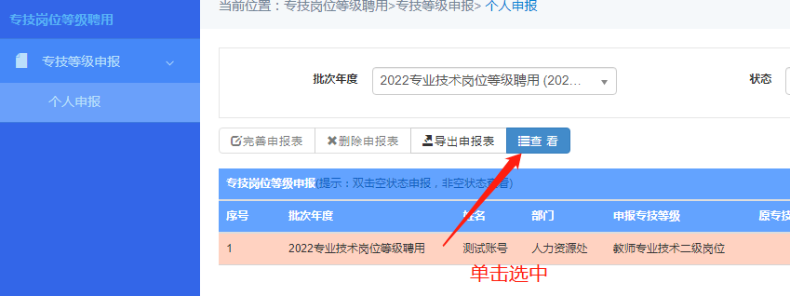

2.4关注审核进度
审核记录右方可随时查看当前审核进度：
